宜蘭縣衛生局戶外設站篩檢
Covid-19疫情升高，為擴大宜蘭地區病毒篩檢，衛生局在陽大設立兩個戶外篩檢站，徵求醫師排班支援。
建議條件:
- 流感預防注射、克流感合約院所(衛生局)。
- 完成AZ疫苗注射一劑以上(含)。
- 完成隔離衣穿脫訓練。
- 流感快篩訓練。
- 無心血管、糖尿病、攝護腺等慢性疾病。
- 年齡小於65歲。
現場採檢對象為
- 衛生局預約對象。
- 熱區活動者。
2、自覺有需要。
有呼吸道症狀及發燒一樣退掛，循健保診療處理。
3、篩檢時間為
09：00-12：00
14：30-20：00
每周有七天，排班制。
醫護人員上班為08：00-12：00（前置準備，熟悉作業）。
14：00-20：00，商借陽大會議室讓大家休息，地點另行公告
每人排班建議間隔10天的潛伏期時間。

費用:
*醫師每節 3435/3小時，假日夜間加成。
*護理師:2400/3小時 (可由診所自備)
*行政人員:1500/8hr (可由診所自備)
其他:發現個案有一萬元獎金。
帳篷設備
全套防護器材
採檢屏風
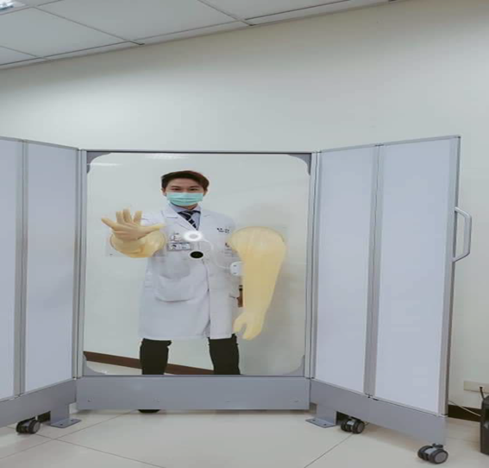

建議:
- 方便基層醫師介入，建議篩檢站採用固定的護理師及行政人員，方便業務銜接。
- 羅東為原爆點溪南需要設一個篩檢點。5/19（三）14:30~20:00聖母醫院呂道南大樓前停車場（聖母醫院、博愛醫院隔週負責）
- 優先協助篩檢醫師打疫苗。
- 對篩檢站同仁做最嚴密的保護。
- 提供傷害保護機制。

